Le régime de Poutine est-il un fascisme ?

Benjamin LISAN, 24/11/2022

Billet d’humeur

Pour moi, le régime de Poutine a toutes les caractéristiques d'un fascisme rouge-brun :

- nationalisme exacerbé.
- culte de la grandeur impérialiste et hégémonique du pays.
- militarisme et culte du sacrifice.
- culte de la force, de la violence, promotion de la tyrannie et de la barbarie (qui est légalisée).
- xénophobie.
- homophobie (obsessionnelle chez Poutine).
- volonté génocidaire de faire disparaitre le peuple et la culture ukrainienne.
- la recherche de boucs émissaires et paranoïa (les « agents étrangers », les USA, l'Occident...).
- le culte de la personnalité du chef, Poutine _ qui se sent comme un messie autoproclamé qui va guider la Russie.
- une dimension mystique, irrationnelle, quasi-religieuse de la "mission civilisatrice" de la Russie par rapport au reste du monde et de la guerre sacrée de Poutine (°).

C'est un vrai combat idéologique de l'autocratie contre la démocratie et l'Occident, accusés de tous les maux sur terre (d'être décadents, dégénérés, de promouvoir l’homosexualité (i.e. la « corruption des mœurs ») ...).

Les crimes que Poutine accuse l'Occident de commettre, il les commet lui-même.

(°) Je parle ici des processions religieuses (du patriarche Cyrille, d'autres popes ...) appelant à la victoire russe, bénissant l'armée russe et le matériel (canons ...) russes, promettant le paradis à ceux qui meurent pour la patrie, les appels de Kadirov aux musulmans pour le jihad contre l'Occident.

Voir aussi les écrits mystiques pour une guerre sainte et le rôle supérieur de la Russie dans le monde du philosophe russe d'extrême droite Alexandre Dugin (ou Douguine) ou d’autres idéologues russes comme Denikine, Iliine, Blokhine, l’écrivain nationaliste grand-russe Alexandre Prokhanov, Serguei Kourguinian, chez qui l’on retrouve la nostalgie d’une grande puissance militaire, des territoires perdus et du potentiels (de la force) des Russes restés hors des frontières de la Russie actuelle (25 millions de Russes) etc.

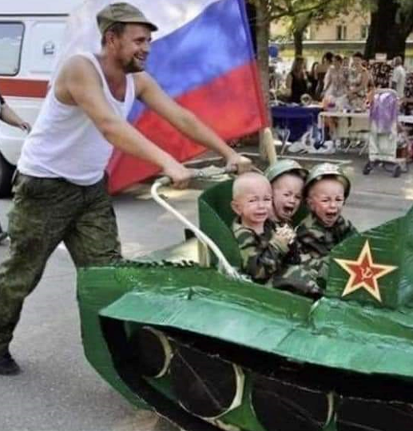
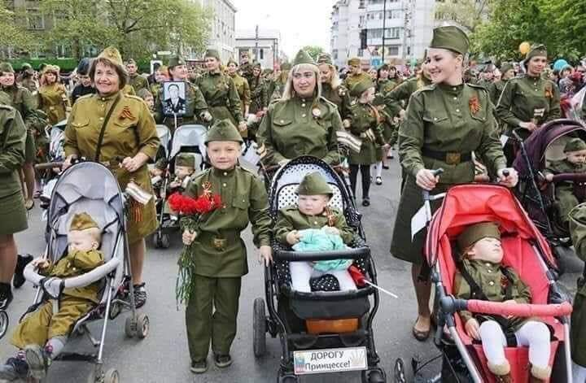

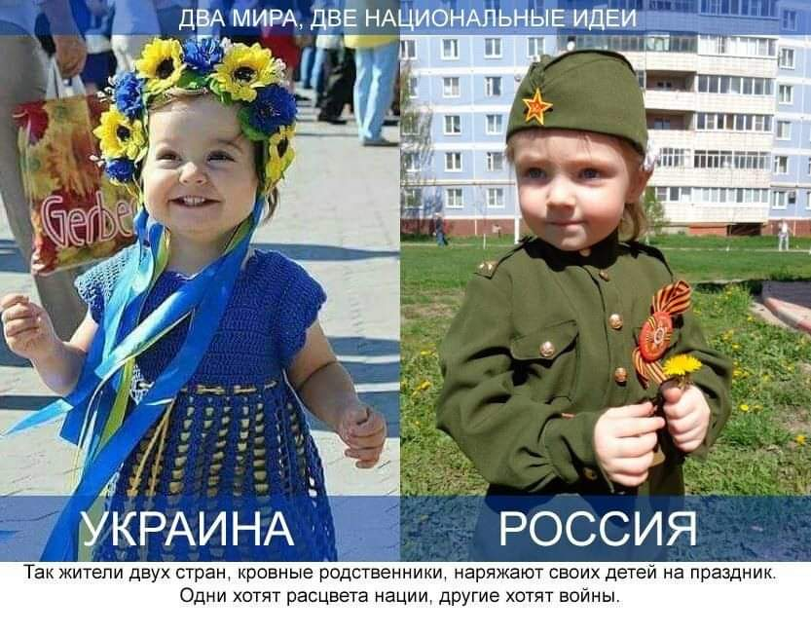
La propagande ukrainienne a pointé du point la différence d’éducation des enfants en Russie (militariste) et en Ukraine (non militariste).

« Trois maîtres à penser », page 96, in Le régime immortel. La guerre sacrée de Poutine, Galia Ackerman, Ed. Première Parallèle, 2019.

